Tisková zpráva, Praha 7. 12. 2023

Open House Praha se připojuje k mezinárodnímu projektu Open House Europe

Nezisková organizace Open House Praha, pořádající v květnu stejnojmenný festival, se stala novým partnerem projektu Open House Europe, který sdružuje celkem 11 kulturních organizací napříč evropským kontinentem. Cílem projektu, spolufinancovaným Evropskou unií, je propagace kvalitní architektury v Evropě a zapojení publika do debaty o městu a jeho stavebním rozvoji ve vztahu k udržitelnosti. V současné době spojuje Open House Europe festivaly Open House v Athénách, Bilbau, Brně, Dublinu, Essenu, Stockholmu, Lisabonu, Slovinsku, Miláně, Tallinnu, Soluni a Vilniusu. V roce 2024 přivítá kromě Prahy a Vídně také hostující města Kodaň, Tiranu a Záhřeb.

„Jsme hrdí, že jsme byli vybráni mezi několika žadateli jako nová partnerská organizace projektu Open House Europe a můžeme se tak v příštím roce věnovat podrobněji tématu přístupnosti a inkluze, které se bude promítat do celého spektra našich aktivit, včetně festivalu Open House Praha,“ říká ředitelka festivalu Klára Veselá a dodává: „Kromě možnosti sdílení našich desetiletých zkušeností s pořádáním festivalu, je součástí projektu také příležitost vyslat tři naše dobrovolníky na výměnu k našim partnerům, což jistě přinese celému našemu týmu nové zkušenosti.”

První výroční summit
V prosinci se také uskuteční v Lisabonu první výroční summit projektu Open House Europe, jehož letošním tématem je udržitelnost v architektuře. Summit s názvem Building Futures Together (Společně tvoříme budoucnost) hostí nezisková organizace Lisabonské architektonické trienále a jeho součástí je od 15. do 16. prosince 2023 program pro veřejnost – debaty, prohlídky, workshop, výstava a promítání filmu.

Hlavním pilířem programu budou tři debaty se zahraničními experty, které zkoumají téma udržitelnosti z různých pohledů. Tyto tři debaty budou také živě vysílány online na kanálu Open House Europe na YouTube.

V první panelové diskuzi (15. 12.)zasednou ředitel Úřadu pro mobilitu, životní prostředí a území města Milána Demetrio Scoppeliti, viceprezidentka správní rady Institutu pro bydlení a obnovu měst Filipa Serpa, náměstkyně primátora Barcelony pro ekologii, územní plánování a městskou mobilitu Janet Sanz a Susana Ruiz, která je zodpovědná za územní plánování města Bilbao.

Druhá diskuze (16. 12.) se zaměří na udržitelnost ve městském plánování a zúčastní se jí oceněná výzkumnice, profesorka a krajinářská architektka Aurora Carapinha, nadšenec do datové vědy se specializací v urbanistické mobilitě Manuel Banza a architektka a výzkumnice Mariana Sanchez Salvador.

Do třetí debaty (16. 12.) o dosažení udržitelnosti v architektuře se zapojí architekti Marta Álvarez Pastor ze studia Vaumm, Gianandrea Barreca ze studia Barreca & La Varra, architektonického studia, které navrhlo první sociální bydlení s nulovými emisemi uhlíku v Evropě, a Francisco Adão da Fonseca ze studia Oficina Pedrêz, které se věnuje studiu pěstovaných stavebních materiálů a infrastruktur soběstačnosti, a zároveň je zakládajícím členem Architects Declare v Portugalsku.

Další program
Na prvním výročním summitu se sejdou nejen partneři zapojení v projektu Open House Europe, ale i další zástupci měst z mezinárodní sítě Open House Worldwide, aby sdíleli své zkušenosti s pořádáním svých festivalů. V rámci jednoho diskuzního bloku budou mít organizátoři Open House Praha příležitost představit své aktivity související s přípravou speciálních prohlídek pro osoby se sluchovým a zrakovým hendikepem.

Součástí doprovodného programu pro veřejnost bude i vernisáž výstavy Visual Stories, vizuálních příběhů návštěvníků festivalů Open House napříč kontinentem, které reflektují hlavní téma letošního roku.

Program zakončí workshop a prohlídka zaměřená na oblast vertikálních systémů městského zemědělství v podání společnosti Upfarming. Registrovaní účastníci budou moci navštívit Lisabonský plán odtoku dešťové vody (Lisbon Drainage Master Plan) a prozkoumat zbrusu nové studentské bydlení Lisabonské veřejné univerzity v Cidade Universitária.

Celý program události brzy najdete na openhouseeurope.org.

FB událost

Program veřejných debat (živý stream na Youtube):

15. 12. 18.00 hodin | Governance, Architecture and Sustainability: Demetrio Scoppeliti, Filipa Serpa, Janet Sanz a Susana Ruiz

16. 12. 11.10 hodin | Sustainability in Urban Planning: Aurora Carapinha, Manuel Banza, Mariana Sanchez Salvador

16. 12. 12.40 hodin | Achieving Sustainability in Architecture: Marta Álvarez Pastor, Gianandrea Barreca, Francisco Adão da Fonseca

Koordinátor projektu Open House Europe:
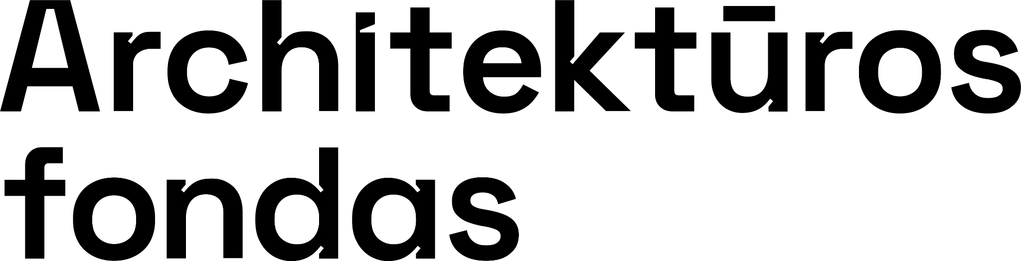

Spolupořadatel summitu:
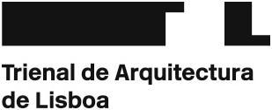

Projektoví partneři:
Athény a Soluň, EL – Open House Greece;
Bilbao, ES – Asociación Open Urbanity;
Brno, CZ – spolek Kultura a management;
Dublin, IE – The Irish Architecture Foundation Limited;
Essen, DE – Forum Kunst & Architektur;
Stockholm, SE – Open House Stockholm;
Lisabon, PT – Trienal de Arquitectura de Lisboa;
Ljubljana, SI – AFRONT zavod za prostorsko inovativnost;
Milán, IT – Associazione Open House Milano;
Tallinn, EE – Mittetulundusühing Eesti Arhitektuurikeskus;
Vilnius, LT – Architekturos fondas.

Open House Europe je koordinován organizací Architektūros fondas a spolufinancován Evropskou unií.

Ilustrační fotografie ke stažení:
https://drive.google.com/drive/folders/15xkHhJX77FRUHXARWzHLH9QxbOrJcGnq?usp=sharing

Open House Praha na sociálních sítích
#openhousepraha, #ohp2024
Facebook | Instagram | Linked In | Youtube

Kontakt pro média
Michaela Pánková, michaela.pankova@openhousepraha.cz, 724 213 136

O Open House Praha
Open House Praha, z. ú., je nestátní nezisková organizace, která v rámci jednoho (zpravidla) květnového víkendu pořádá stejnojmenný festival s týdenním doprovodným programem. Koncept festivalu vznikl v Londýně v roce 1992 pod vedením zakladatelky Victorie Thornton, která za svůj počin získala Řád britského impéria. Světový festival, na jehož pořádání získala organizace mezinárodní licenci, se v Česku konal poprvé v roce 2015 a od té doby se stal jednou z nejvýznamnějších kulturních akcí v Praze. Patronkou pražského festivalu je Eva Jiřičná, architektka českého původu žijící v Londýně, která stála u počátků Open House London, 20 let byla jeho součástí a to jako členka správní rady, ale také jako dobrovolnice v budovách a tvoří pomyslný most mezi Prahou a zakladatelským městem. Open House Praha je hrdou součástí mezinárodní sítě Open House Worldwide sdružující více než 50 měst na 6 kontinentech světa, v nichž festivaly Open House probíhají. V roce 2024 proběhne jubilejní 10. ročník akce. Vedle pořádání festivalu se organizace věnuje také nejrůznějším celoročním aktivitám (pro dobrovolníky, partnery, klub, veřejnost), včetně vzdělávacích programů pro děti, mladé dospělé či lidi s hendikepem.

